Curso Avanzado de Arduino

Tarea 7 - Proyecto final

Carlos Pérez Pérez

carlos@atlantisnesos.com

- Introducción
El proyecto consta de dos sistemas basados en Arduino que serán los encargados de recoger y almacenar los datos y un sistema software (ordenador o servidor) que se encargará de interpretar los datos y almacenarlos para su posterior explotación.
En esta parte del proyecto sólo se muestra uno de los dos sistemas basados en Arduino y se trata de la recogida de datos ambientales, ya sea para su uso agrícola extensivo o para uso forestal, tanto para control de incendios como para generar datos históricos.
El otro sistema Arduino se encargaría de recoger los datos de todos los nodos para enviarlos a una central de datos, ya sea por conexión directa a PC o por conexión a internet vía Wifi, Ethernet o GPRS.
Concretamente en el proyecto se contempla la recogida de datos de temperatura, humedad, gases (CO2), sensor de lluvia y viento. En realidad se puede conectar casi cualquier sensor puesto que el sistema sólo lee los datos de entrada sin interpretarlos y los guarda en tarjeta SD si hay y los manda por puerto serie para ser tratados en el ordenador. En el proyecto no se trata el tema de las comunicaciones, aunque la intención es enviar por Xbee que facilita enormemente la comunicación entre nodos y las transmisiones entre los mismos puesto que valdría el mismo sistema que escribir en puerto serie.
- Hardware

- Placa Arduino Uno
- Sensor DHT11, el DHT22 también se puede adaptar.
- Sensor de Lluvia YL-83
- Sensor de gas CQ-2
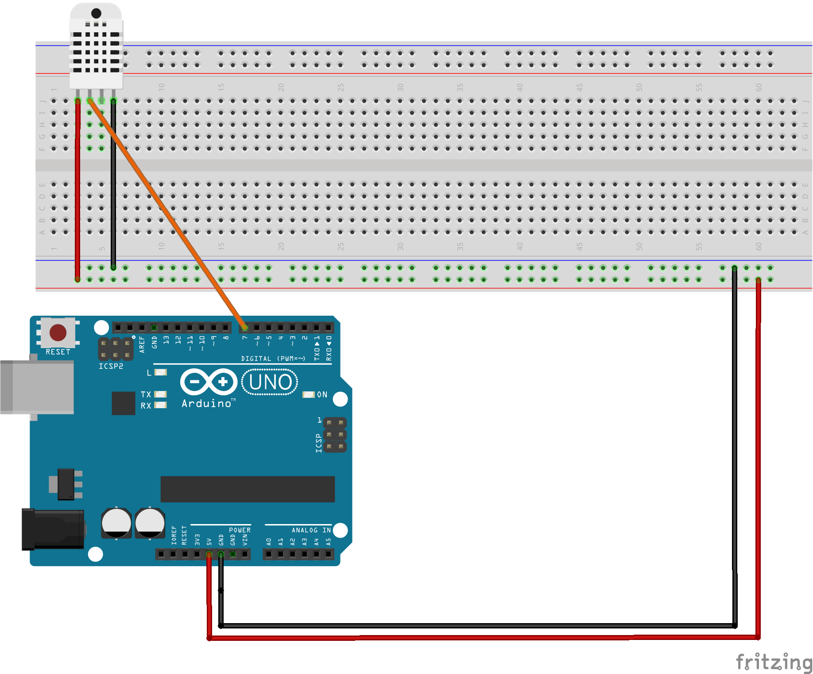
- No se ha utilizado sensor de viento pero se prevé, así como barométrico y sondas de suelo para humedad
Dibujo 1: Ejemplo conectando sensor de temperatura y humedad
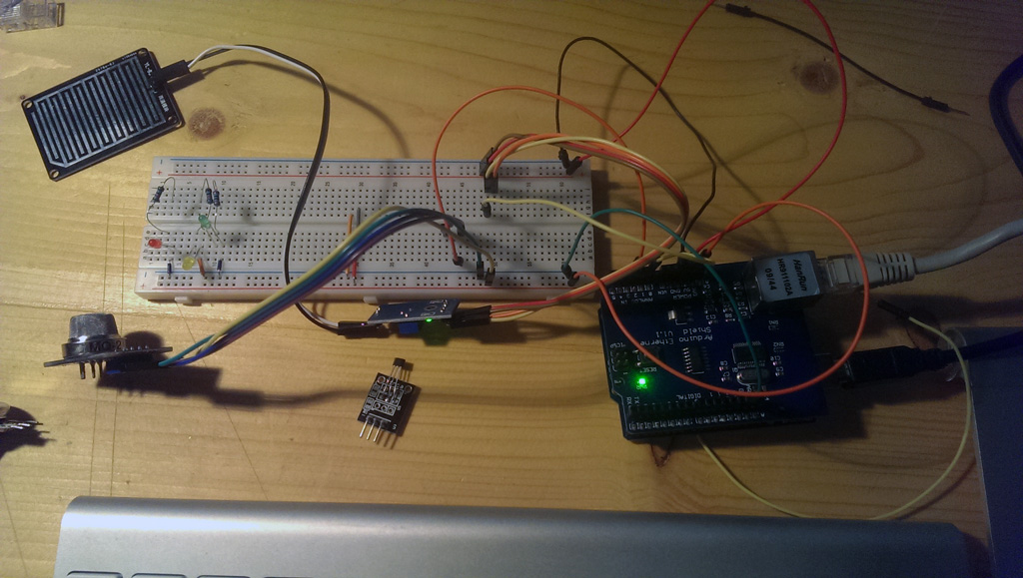

- Software

Sketch Arduino para Nodo

Fichero: Sensores_Ambientales

/****************************************************
* Práctica: Curso avanzado de Arduino – Proyecto Final
* Autor: Carlos Pérez Pérez <carlos@atlantisnesos.com>
* Fecha: 09/12/2014
*****************************************************/

#include <DHT.h>
#include <Event.h>
#include <Timer.h>
#include <SD.h>

// Ficheros propios
#include "lecturaDatos.h"

// Variables
Timer t;
int tiempo = 15; // Tiempo en segundos para el Timer

void setup() {
// configuramos todo
//Faltaria una funcion para leer la configuracion desde SD si existe o inicializar con parametros generales
Serial.begin(9600);
iniciarSensores();
t.every(1*tiempo*1000, leerDatos); // Cada X segundos leemos los datos, no necesitamos tiempo real

}

void loop() {
t.update(); // Actualizar
}

Fichero: guardarDatos.cpp

/****************************************************
* Práctica: Curso avanzado de Arduino – Proyecto Final
* Autor: Carlos Pérez Pérez <carlos@atlantisnesos.com>
* Fecha: 21/11/2014
*****************************************************/

#include <Arduino.h>
#include <SD.h>

// Funciones de guardado de datos

// Función para enviar datos a SD
void enviarSD(String Datos)
{
// Funciones de envío por SD
File fichero;
const int chipSelect = 4;
const int pinSD = 10;
pinMode(pinSD, OUTPUT);

if (!SD.begin(chipSelect)) {
Serial.println("\n No funciona la tarjeta o no esta presente");
return;
}// fin if SD

File dataFile = SD.open("datos_ambientales.txt", FILE_WRITE); // fichero en el raiz
if (dataFile) {
dataFile.println(Datos);
dataFile.close();
// print to the serial port too:
Serial.println(Datos);
}
// if the file isn't open, pop up an error:
else {
Serial.println("error abriendo datalog.txt");
}
Serial.println("Cadena pasada: " + Datos);
} // Fin funcion enviarSD

Fichero: guardarDatos.h

/****************************************************
* Práctica: Curso avanzado de Arduino – Proyecto Final
* Autor: Carlos Pérez Pérez <carlos@atlantisnesos.com>
* Fecha: 21/11/2014
*****************************************************/

#ifndef guardarDatos_h
#define fuardarDatos_h 1
void enviarSD(String Datos);
#endif

Fichero: lecturaDatos.cpp

/****************************************************
* Práctica: Curso avanzado de Arduino – Proyecto Final
* Autor: Carlos Pérez Pérez <carlos@atlantisnesos.com>
* Fecha: 21/11/2014
*****************************************************/

#include <Arduino.h>
#include <SPI.h>
#include <Ethernet.h>
#include <EthernetUdp.h>

#include "guardarDatos.h"

// Pines utilizados
#define pinHumedad A1
#define pinTemp A4
#define pinLluvia A0
#define pinGases A2
#define pinViento A3

int valorTemp=0;
int valorHumedad=0;
int valorLluvia=0;
int valorGases=0;
int valorViento=0;

void iniciarSensores()
{
pinMode(pinHumedad, INPUT);
pinMode(pinTemp, INPUT);
pinMode(pinLluvia, INPUT);
pinMode(pinGases, INPUT);
pinMode(pinViento, INPUT);

} // Fin iniciar sensores

void leerDatos()
{
// Leer los datos desde pines
// Falta controlar errores en lectura
String Datos = "DATA;T:";
valorTemp=analogRead(pinTemp);
Datos = Datos + valorTemp;
valorHumedad=analogRead(pinHumedad);
Datos = Datos + ";H:";
Datos = Datos + valorHumedad;
valorLluvia=analogRead(pinLluvia);
Datos = Datos + ";LL:";
Datos = Datos + valorLluvia;
valorGases=analogRead(pinGases);
Datos = Datos + ";G:";
Datos = Datos + valorGases;
valorViento=analogRead(pinViento);
Datos = Datos + ";V:" ;
Datos = Datos + valorViento;
enviarSD(Datos+"\n");//Enviamos los datos a la tarjeta SD
Serial.print(Datos+"\n"); // Imprimir a Serial para uso con Xbee y control desde ordenador
} // Fin fucnion leeDatos()

Fichero: lecturaDatos.h

/****************************************************
* Práctica: Curso avanzado de Arduino – Proyecto Final
* Autor: Carlos Pérez Pérez <carlos@atlantisnesos.com>
* Fecha: 21/11/2014
*****************************************************/

#ifndef lecturaDatos_h
#define lecturaDatos_h 1
void leerDatos();
void iniciarSensores();

#endif

Programa en Processing para mostrar y guardar los datos enviados desde arduino

/****************************************************
* Práctica: Curso avanzado de Arduino – Proyecto Final
* Autor: Carlos Pérez Pérez <carlos@atlantisnesos.com>
* Fecha: 19/12/2014
*****************************************************/

import processing.serial.*; //Importamos la librería Serial

Serial port; //Nombre del puerto serie

PrintWriter output; //Para crear el archivo de texto donde guardar los datos
PFont f;

void setup()
{
println(Serial.list()); //Visualiza los puertos serie disponibles en la consola de abajo
port = new Serial(this, Serial.list()[7], 9600); //Abre el puerto serie (en este caso para MAC OSX es alto)

output = createWriter("datos_ambientales.txt"); //Creamos el archivo de texto, que es guardado en la carpeta del programa
size(800, 400);
f = createFont("Arial",16,true); // STEP 3 Create Font
int Y;
}

void draw () {
// everything happens in the serialEvent()
}

void serialEvent(Serial port) {
// get the ASCII string:
String inString = port.readStringUntil('\n');
if (inString != null) {
println(inString);
output.print(inString);
output.flush();
background(255);
textFont(f,16);
fill(0);
text(inString, 200, 200);

}
}

